Uvedená správa je predkladaná v zmysle Zákona NR SR č. 369/1990 Zb. o Obecnom zriadení - §18 f v znení neskorších zmien a doplnkov a Štatútu mesta Košice - §18 ods. 4 písmeno a od posledného rokovania Mestského zastupiteľstva mesta Košice konaného dňa 23.02.2010.
Súčasťou tejto správy sú správy o vykonaných kontrolách, ktoré boli vykonané v súlade s plánom úloh ÚHK.
- Správa o výsledku kontroly hospodárenia, nakladania s majetkom a vybraných položiek príjmov a výdavkov v Knižnici pre mládež mesta Košice za obdobie rokov 2008 a 2009.
Kontrola bola predovšetkým zameraná na kontrolu vybraných položiek nákladov, výnosov, výdavkov na prevádzkové a kapitálové účely, dodržiavanie finančného plánu a hospodárenie so zvereným majetkom. V kontrolovanom subjekte neboli zistené porušenia zákonov, všeobecných záväzných právnych predpisov a interných predpisov.
- Správa o výsledku kontroly nakladania s majetkom a vybraných položiek príjmov a výdavkov na základnej škole Jenisejská. Správa uvádza kontrolné zistenia, stanovisko a prijaté opatrenia kontrolovaného subjektu.
Svoju činnosť hlavného kontrolóra od posledného zasadnutia Mestského zastupiteľstva, som vykonávala v nasledujúcich oblastiach:

Podnety verejnosti
- Žiadosť občana o opätovné prešetrenie jeho podnetu. Podnet sa týkal povolenia na stavebno – kamenárske práce, ktorý bol uvedený v Prevádzkovom poriadku spoločnosti Rekviem.
  - Občiansky podnet týkajúci sa prevádzkového poriadku, ktorý bol schválený Uznesením MZ č. 126 zo dňa 26.10.2006 sa prešetril na mieste spoločnosti. Zároveň sa prerokoval podnet s vedením spol. Rekviem na ÚHK mesta Košice v súčinnosti s odborným útvarom MMK. Vedenie spoločnosti bolo vyzvané na zladenie názvu tlačív, uvedenie novej meny v cenníku, ktorý bol zverejnený na webovej stránke. Občanovi bola zaslaná písomná odpoveď.
- Žiadosť občana o prešetrenie výpovede z nájmu – malometrážne byty spol. BPMK. Občanovi nebola predĺžená ročná nájomná zmluva z dôvodu nedodržania podmienok v nájomnej zmluvy.
- Žiadosť občana o prešetrenie poskytovanie služieb spol. BPMK. Nájomca nahlásil havarijný stav, ktorý vznikol vytopením vlastníkom inej nehnuteľnosti, čo malo za následok odpojenia od elektrickej energie nájomcu a od ďalších médií. Podnet sa týkal komunikácie zamestnancov BMPK spol. s.r.o. pri nahlasovaní a riešení odstraňovania porúch – havarijných stavov. Rokovala som s BPMK spol., referátom bytovým MMK, sociálnou a bytovou komisiou MZ.
  - V prvom prípade sa občanovi odporúčalo doručiť čestné prehlásenie, že nájomný malometrážny byt užíva len oprávnená osoba, ktorej bol malometrážny byt pridelený. Po predložení tohto čestného vyhlásenia na spol. BPMK sa s nájomcom/občanom malometrážneho bytu predĺži nájomná zmluva na tento rok.
  - V druhom prípade sa dohodlo na postupe BPMK spol. s.r.o., ktorý listom informuje občana o ďalších krokoch a možnostiach riešenia zo strany BPMK a nájomcu/občana v jeho predmetnej veci. Zároveň vyzvali občana o umožnenie prístupu do objektu za účelom vykonania ďalších krokov v tejto veci.
Oboch občanov som písomne oboznámila zo záverom šetrenia ich podnetov.
- Žiadosť občianskeho združenia o opätovné prešetrenie petície z minulého roka. Podnet sa týkal prístupovej komunikácie (cesty) ku Gymnastickej telocvični na Popradskej ulici, nakoľko nový vlastník nehnuteľnosti znemožnil prístup občanom. Vlastník na pôvodnej komunikácií urobil parkovisko, ktoré ohradil. Týmto znemožnil občanom využívať pôvodnú prístupovú komunikáciu. Občania/chodci majú nevyhovujúci prístup ku gymnastickej telocvični (cez súkromný pozemok, ktorý je v súčasnosti uzavretý, chýbajúci chodník). V prípade úrazu alebo požiaru majú záchranné zložky sťažený prístup k predmetnej nehnuteľnosti. Podnet som rozdelila na dve časti.
  - Prvá časť, sa týkala postupu kancelárie primátora pri prijatí a riešení podanej petície. Konštatujem, že kancelária primátora postupovala v zmysle Zákona č. 85/1990 Zb. o petičnom práve.
  - V druhej časti som vykonala obhliadku na mieste. Požiadala som oddelenie ÚHA – referát dopravnej a technickej infraštruktúry o vyjadrenie k predmetnej veci. Komunikovala som s odborným útvarom MMK – referát špeciálneho stavebného útvaru pre miestne a účelové komunikácie o možnostiach riešenia daného podnetu. V súčasnosti prebieha stavebné konanie, týkajúce sa predmetnej nehnuteľnosti na oddelení Stavebného úradu – pracovisko Košice - západ.
Občianske združenie poskytuje verejnoprospešné aktivity občanom a ich deťom, žiakom základných škôl, stredných škôl a gymnázií. Občianske združenie som písomne informovala o možnostiach riešenia daného podnetu. V prílohe č. 1 je uvedená fotodokumentácia k predmetnému podnetu.
- E -mail otvorený list širokej verejnosti (Ombudsman & média & Aupark). Občianske podnety sa týkali komisie z roku 2004, výberu súdnych znalcov, obsahu znaleckého posudku, využívania koeficientov pri znaleckých posudkoch a tvorbe ceny. Daný podnet som rozdelila na jednotlivé oblasti:
  - V zákone č. 369/1990 Z. z. o obecnom zriadení v § 15 je definované postavenie komisií a ich právomoci. Komisie MZ v Košiciach sú len poradné, iniciatívne, kontrolné orgány MZ mesta Košice. Hlavný kontrolór a riaditeľ magistrátu mesta Košice disponuje len hlasom poradným – Štatút mesta Košice, Zákon č. 369/1990 Zb. o Obecnom zriadení § 18 f ods. 2.
  - Bol vykonaný prieskum zamestnancami MMK a na základe tohto prieskumu boli vybratí znalci zo zoznamu znalcov pri Krajskom súde v Košiciach. Rozhodujúcim faktorom prieskumu bola dohoda o odmene a termín spracovania znaleckých posudkov. Zákon č. 384/2004 Z. z. o znalcoch, tlmočníkoch a prekladateľoch stanovuje taxatívne obsah znaleckého posudku a požiadavka akým spôsobom bol znalec vybraný objednávateľom nie je súčasťou znaleckého posudku, týka sa len zadanej úlohy objednávateľom. Ceny v uvedených znaleckých posudkoch vyjadrujú objektívnu hodnotu nehnuteľnosti (stavby, pozemky) ku dňu ohodnotenia nehnuteľnosti, ktorú by tieto mali dosiahnuť na trhu v príslušnom čase. V znaleckých posudkoch je výber metódy zdôvodnený znalcom.
  - Koeficient polohovej diferenciácie používa princíp koeficientov, ktoré odrážajú hodnotu nehnuteľnosti (stavby, pozemku) v danom konkrétnom čase a v danej situácii. Táto skutočnosť spôsobuje, že rozdielna hodnota koeficientov je ovplyvnená rôznymi faktormi, ktoré prebiehali od roku 2004 až do roku 2008. ( napr. úprava územného plánu, vydanie územného rozhodnutia, začatie výstavby nejakej zaujímavej stavby atď., cena okolitých pozemkov stúpla hore). Kúpa jedného pozemku môže spôsobiť zmenu ceny pozemkov v danej lokalite, pretože to môže spôsobiť zvýšený záujem o ich kúpu a z tohto dôvodu sú koeficienty, ktoré sa používajú pre výpočet koeficientu polohovej diferenciácie rozdielne v znaleckých posudkoch. Východisková hodnota nehnuteľnosti v prípade zvýšeného záujmu môže mať jednotkovú východiskovú hodnotu do 70% (50%) z východiskovej hodnoty mesta (obce), z ktorej vyplýva zvýšený záujem.
  - Podľa zákona NR SR č. 18/1996 Z. z. o Cenách je cena peňažná suma dohodnutá pri nákupe a predaji. Dohoda o cene je výška ceny alebo dohoda o spôsobe, akým sa cena vytvorí, s podmienkou, že tento cenu dostatočne určuje.
Občanovi bola zaslaná písomná odpoveď.
- Občiansky podnet týkajúci sa vyúčtovanie nákladov médií. V tomto prípade išlo o vyúčtovanie služieb – miestny poplatok za komunálny odpad a drobné stavebné odpady pre nájomcov. Kontrolou bolo zistené, že algoritmus rozúčtovania nákladov správcom SMM Košice je správny. Občanovi bola zaslaná písomná odpoveď.

Podnety prijaté od odborných útvarov a referátov MMK
ÚHK mesta Košice vykonal súbežne tematickú kontrolnú činnosť mimo plán kontrolnej činnosti na I. polrok ÚHK na základe požiadavky oddelenia školstva. Ide o túto správu :
- Správa o výsledku kontroly, ktorá sa týkala podnetov školskej rady na ZŠ Trebišovská 10 Košice. Podnety školskej rady poukazovali na nedostatky v hospodárení školy, na nedostatky vo vedení a na nepriateľskú pracovnú atmosféru. Kontrola bola predovšetkým zameraná na tie podnety, ktoré bolo možné relevantne overiť. Obsahom správy o výsledku kontroly sú podnety školskej rady, stanovisko kontrolovaného subjektu k podnetom školskej rady. Správa uvádza kontrolné zistenia, stanovisko a prijaté opatrenia kontrolovaného subjektu.

Podnety z predchádzajúceho zasadnutia Mestského zastupiteľstva
- Umiestnenie stránky ÚHK na webovej stránke mesta Košice, zverejňovanie správ ÚHK. V spolupráci oddelením Infraštruktúry sa upravil prístup na linku ÚHK a k správam. Priebežne aktualizujeme našu stránku.
- Sledovanie plnenia vybraných Uznesení MZ. Ide o tieto uznesenia.
Uznesenie č. 779
Odrážka č. 1. bod B, ods.1 - Investor predložil prvé podklady 23.11.2009 na ÚHA. ÚHA mesta Košice pripomienkovalo návrh a zaslal požiadavky na spracovanie urbanistickej štúdie, ktorá musí byť podkladom pre spracovanie zmien a doplnkov UPN HSA. Po obdržaní Zadania spoločnosť Fordin doručila upravený základný koncepčný výkres elektronickou poštou dňa 15.2.2010.
UHA pripravil požiadavky na doplnenie výkresovej dokumentácie a upozornil na potrebu spracovať urbanistickú štúdiu v zmysle Zadania. Z finančného hľadiska je zmena územného plánu vyvolaná investorom, preto je finančná účasť investora na príprave dokumentácie nevyhnutná. Krátenie rozpočtu UHA pre rok 2010 vylúčilo možnosť financovania celej prípravy zo strany UHA. Náklady na celý proces zabezpečenia zmien a doplnkov sa odhaduje na cca 33 000 Eur. UHA mesta Košice navrhuje presun termínu plnenia uvedeného uznesenia na koniec roku 2010.
Nakoľko sa predaj pozemkov nezrealizoval ku dnešnému dňu, nie je možné naplniť predmetné plnenie MZ zo dňa 31.03.2009.
Uznesenie č. 794
Odrážka č. 2. bod E - UHA súhlasil s navrhnutým napojením na privádzač a cez Čínsku ulicu na Ázijskú triedu (vyj. UHA č. 2009/2710-Ig), ktoré bolo prerokované s projektantom dopravného napojenia spoločnosti Fordin v minulom roku. Úprava lokalizácie napojenia bude spracovaná spolu s návrhom na využitie územia spol. Fordin ako je uvedené v uznesení MZ č. 794.
Uvedené uznesenie je v štádiu prípravy. Mestské lesy Košice, a.s. sa zaoberajú vytipovaním lesných pozemkov o výmere 50 ha. Oslovujú sa subjekty, ktoré sú v blízkosti pozemkov, alebo sa hľadajú pozemky, ktoré sú vo vlastníctve mesta.
Uvedené zistenia sa viažu k marcu 2010.

Ostatná činnosť vyplývajúca zo zákonov a iných predpisov
- Zúčastnila som sa zasadnutia správnej rady Nadácie PRO CASSOVIA. Správna rada Nadácie brala na vedomie plnenie uznesení správnej rady zo septembra 2009, kampaň nadácie na získanie 2 % z DzP. Správna rada prijala uznesenie na spracovanie agendy s uzavretím roka 2009 a na úhradu správnych poplatkov. Zároveň bola oboznámená so stavom na bankových účtoch k 31.12.2009.
- Vypracovanie Stanoviska k návrhu záverečného účtu za rok 2009.
- Manažérska činnosť
  - Zúčastňujem sa zasadnutí Majetkovej komisie, Finančnej komisie a Legislatívnej – právnej komisie, komisie Dopravnej a výstavby. Pravidelne sa zúčastňujem porád vedenia mesta Košice.
  - Zúčastnila som sa školenia Hlavných kontrolórov zo zamestnancami ÚHK, konaného dňa 13.-14.04.2010.

Prehľad vykonaných kontrol ÚHK mesta Košice podľa štruktúry subjektov

Košice 12.04.2010
Ing. Hana Jakubíková v. r.
Hlavný kontrolór mesta Košice

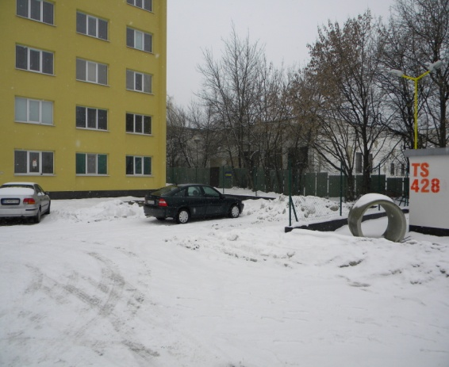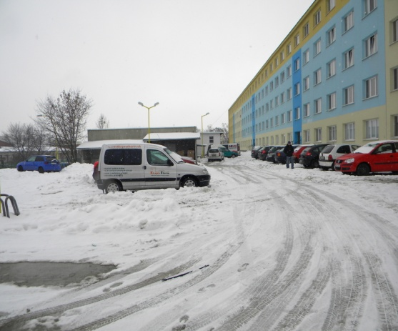
č. 1 – Nové parkovisko č. 2 – Nové parkovisko
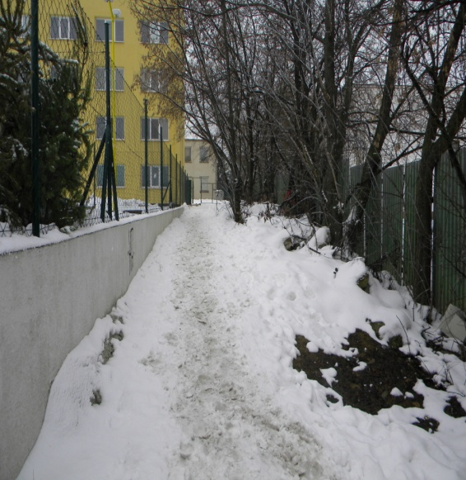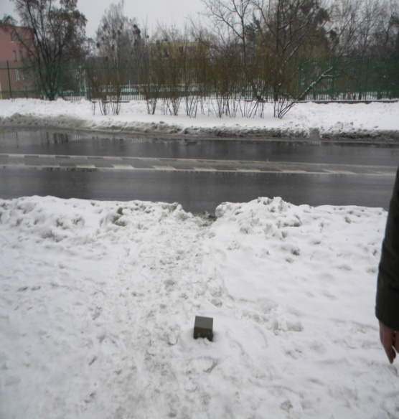
č. 2 - Súčasný stav prístupu č. 3 - Súčasný stav prístupu
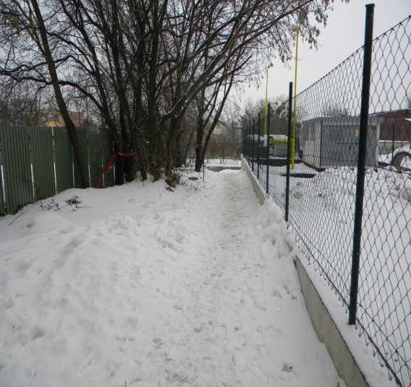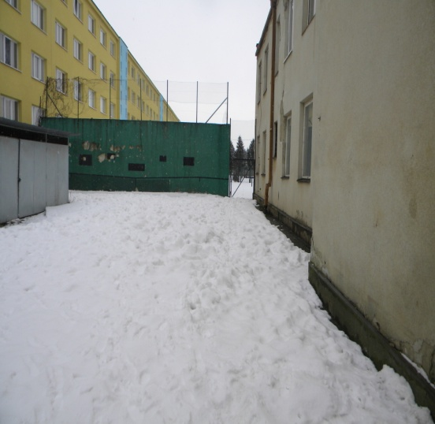
č. 5 – Súčasný stav prístupu č. 6 – Súčasný stav prístup
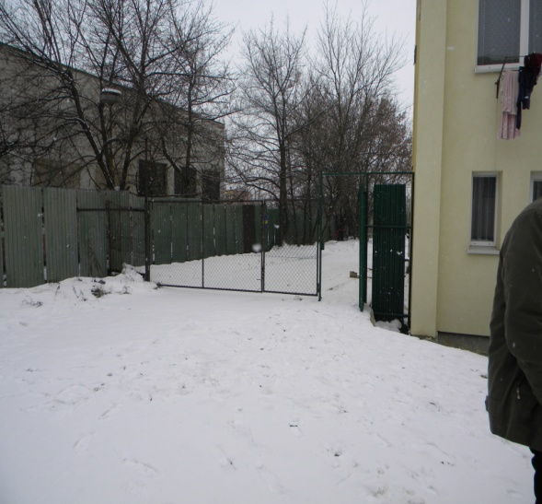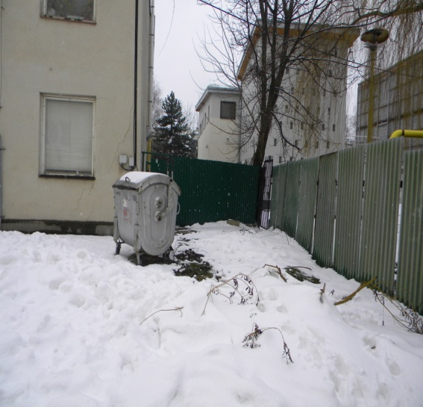
č. 7 – Pôvodná prístupová komunikácia č. 8 - Pohľad - vstup
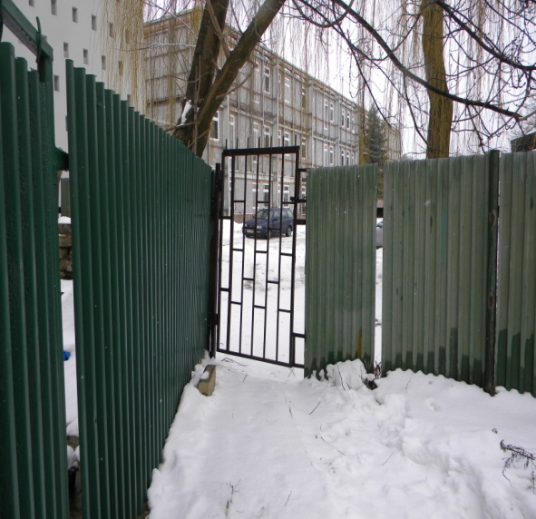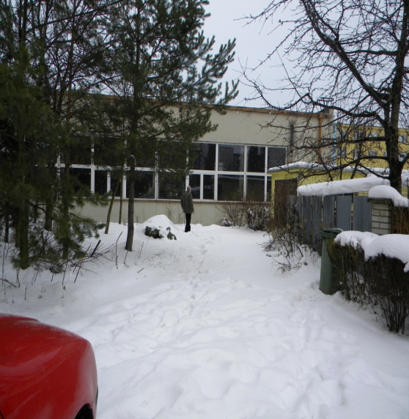
č.9 – Vstup/výstup – súkromný pozemok č. 10. Zadná časť telocvične
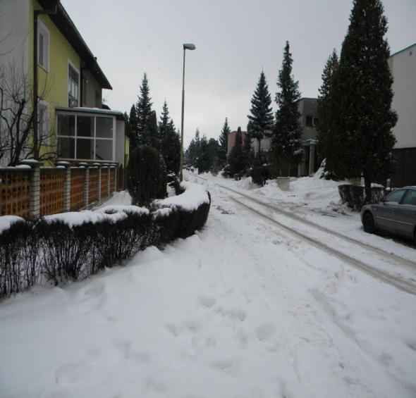
Č. 11 – Príjazdová komunikácia – zadná časť – slepá ulica

Zákon č. 369/1990 § 18 f písmeno c

